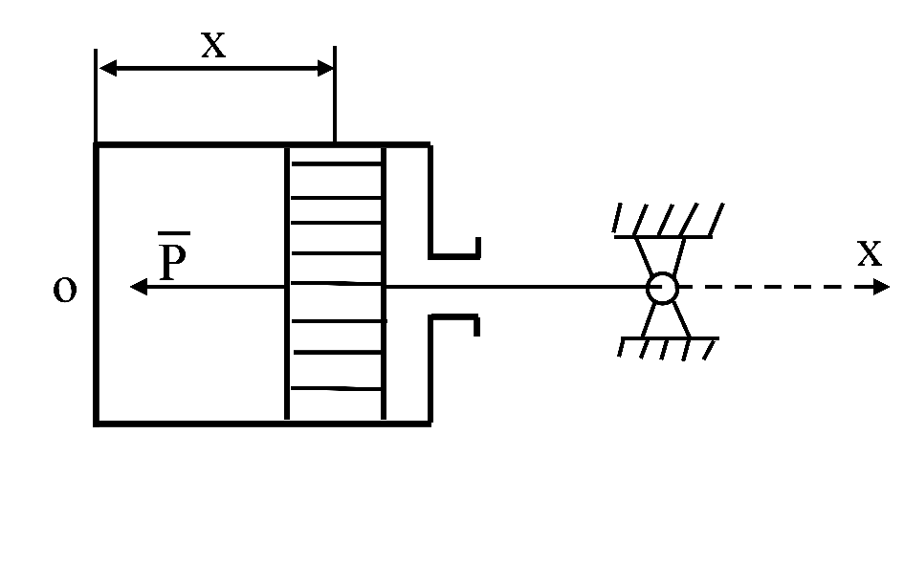
Я. Д – 2. В – 3.
Дано:
$$\bar{Р}=−(\text{20}х−4\overset{}{х})\bar{i}$$
х₀ = 0,15м
$${\overset{}{x}}_{0}=V_{0}=1м/с$$
m = 2 кг
х = f(t) = ?

Решение:

Дифференцированное уравнение движения
$m\frac{d^{2}x}{{\text{dt}}^{2}}=−\text{20}x+4\frac{\text{dx}}{\text{dt}}$ или $m\overset{⋅−4x+\text{20}x=φ}{x}$
Разделим на «m» и введем обозначения:
$\frac{\text{20}}{m}=K^{2}=\text{10}$, $−\frac{4}{m}=2b$ $\left(b=−\frac{2}{m}=−1\right)$
Тогда уравнение примет вид $\overset{⋅+2b\overset{}{x}+K^{2}x=φ}{x}$. Его общее решение будет
$x={\text{Aе}}^{−\text{bt}}⋅\text{Sin}(\tilde{K}t+α)$ и
$$\overset{}{x}=A\left[−{\text{bе}}^{−\text{bt}}⋅\text{Sin}(\tilde{K}t+α)+е^{−\text{bt}}⋅\tilde{K}\text{Cos}(\tilde{K}t+α)\right]$$
Используя начальные условия: t = 0, x₀ = 0,15, ${\overset{}{х}}_{0}=1$ получим систему 2-х уравнений:
$$\left\{\begin{matrix}0,\text{15}=\text{ASin}α \\ 1=−\text{bSin}α+\tilde{K}\text{Cos}α\end{matrix}\right.\begin{matrix} & (1) \\ & (2)\end{matrix}$$
Из (2) используя соотношение $\text{Cos}α=\sqrt{1−{\text{Sin}}^{2}α}$, получим квадратное уравнение
$${\text{Sin}}^{2}α+\frac{2b}{b^{2}+{\tilde{K}}^{2}}\text{Sin}α+\frac{1−{\tilde{K}}^{2}}{b^{2}+{\tilde{K}}^{2}}=φ$$
откуда
$$\text{Sin}α=−\frac{b}{b^{2}+{\tilde{K}}^{2}}±\frac{\tilde{K}}{b^{2}+{\tilde{K}}^{2}}\sqrt{b^{2}+{\tilde{K}}^{2}−1}$$
Подставляя ${\tilde{K}}^{2}=K^{2}−b^{2}$, получим
$$\text{Sin}α=−\frac{b}{K^{2}}±\frac{\sqrt{K^{2}−b^{2}}}{K^{2}}⋅\sqrt{K^{2}−1}$$
Подставляя численные значения, будем иметь
$(\text{Sin}α)_{1}=0,8$, $(\text{Sin}α)_{2}=−1,0$ откуда $α=−\frac{π}{2}$
Тогда искомый закон движения будет
$x=−0,\text{15}е^{−\text{bt}}\text{Sin}(\sqrt{K^{2}b^{2}⋅t−\frac{π}{2}})$ или
$$x=0,\text{15}е^{−\text{bt}}⋅\text{Cos}3t$$

